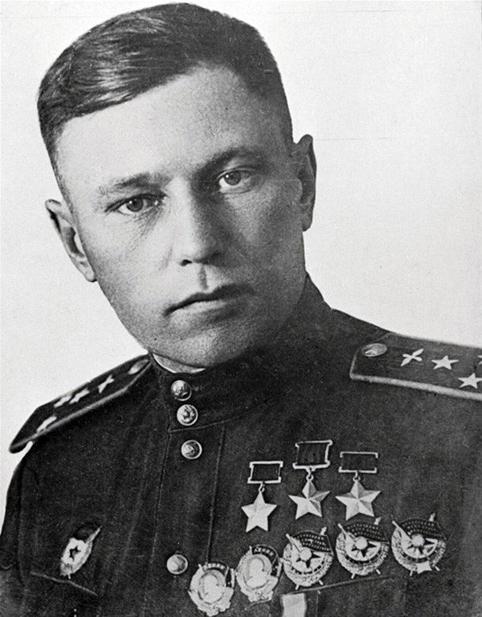
Александр Иванович Покрышкин
(6 марта 1913 - 13 ноября 1985)
Алекса́ндр Ива́нович Покры́шкин родился 6 [19] марта 1913 года в Новониколаевске (прежнее, до 1925 года название г. Новосибирска). Советский лётчик-ас, второй по результативности (после Ивана Кожедуба) пилот-истребитель среди лётчиков стран антигитлеровской коалиции во Второй мировой войне. Первый Трижды Герой Советского Союза. Маршал авиации (1972). Член ВКП(б) с 1942 года.
Судьба не баловала будущего аса и военачальника. Детство и юность его прошли в бедной многодетной семье на рабочей окраине города - Закаменке, которая славилась лихими крепкими парнями. Среди них Александр выделялся тягой к знаниям, интересом к технике, неслучайно его звали «Сашка-инженер».
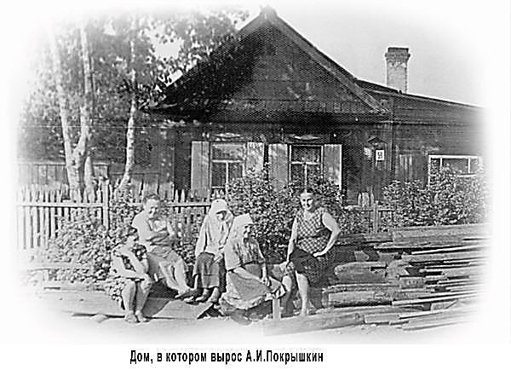
Отличала его и редкая целеустремленность. В своей книге «Познать себя в бою» А.И.Покрышкин пишет: «...двенадцатилетним мальчишкой я впервые увидел прилетевший агитсамолет. Среди всех жителей города, сбежавшихся на поле военного городка и окруживших самолет, стоял и я... Потрогал его крылья и мысленно сказал себе: "Буду делать все, но стану только летчиком".»
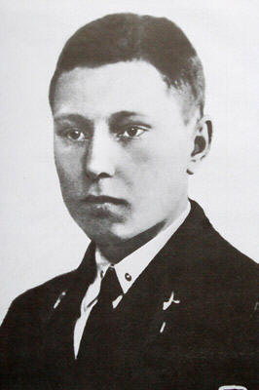
В 1928 году Покрышкин успешно оканчивает семилетку. Некоторое время подрабатывает кровельщиком в строительных организациях, а весной 1930 года, вопреки воле отца, желавшего, чтобы сын получил профессию счетовода, поступает в школу ФЗУ Сибкомбайнстроя и уходит из дома в общежитие.
Сибкомбайнстрой - один из первых гигантов индустриализации, в годы войны крупнейший производитель боеприпасов. Через полтора года Александр оканчивает ФЗУ, до июля 1932 года работает слесарем-инструментальщиком. Затем добровольно идет на службу в РККА. По комсомольской путевке его направляют в Пермь, в авиационную школу. Но там неожиданно для себя он узнаёт о том, что летное отделение отменено. Осуществление мечты было отложено на несколько лет.
Но Александра ничем было не остановить, с неукротимой настойчивостью он пишет десятки рапортов. И все об одном - о переводе в летное училище. Ответ краток: авиации нужен и технический состав. Спустя многие годы жена Александра Ивановича Мария Кузьминична Покрышкина напишет в своей книге «Жизнь, отданная небу»: «Однажды в санатории "Архангельское" мы встретили человека, на чье имя в свое время Саша послал сорок четыре (!) рапорта о том, чтобы его направили в летную школу. Александр Иванович напомнил ему об этом. "Знать бы, каким ты станешь летчиком, после первого же рапорта я бы сам за тобой приехал", - сказал он».
Кстати, авиатехником Александр становится первоклассным. Его девиз: «знать всё в авиации». В декабре 1933 года он оканчивает 3-ю Пермскую военную школу авиационных техников, а спустя год - Курсы усовершенствования техсостава ВВС РККА имени К.Е.Ворошилова в Ленинграде. С декабря 1934 по ноябрь 1938 года А.И.Покрышкин - старший авиатехник звена в 74-й стрелковой дивизии в Краснодаре. По службе характеризуется отлично.
Уже тогда проявляется его творческая натура. Он вносит ряд предложений по усовершенствованию авиапулемета ШКАС, конструкции самолета-разведчика Р-5. Отправляет свои разработки в Москву, получает благодарственное письмо от Главного конструктора Н.Н.Поликарпова.
Инженерные знания, аналитический ум, творческая увлеченность замечены командованием, Покрышкину поручают вести занятия с техническим персоналом части. Он преподает в аэроклубе ОСОАВИАХИМа, ведет кружок планеристов во время летних сборов. По собственным чертежам строит тренажер для тренировки летчика, планер.
А небо по-прежнему влечет его с невероятной силой. Он продолжает сам подниматься в небо на планере, позднее в качестве летчика-наблюдателя на Р-5. Одновременно совершенствует навыки спортсмена - гимнаста, стрелка, велосипедиста.
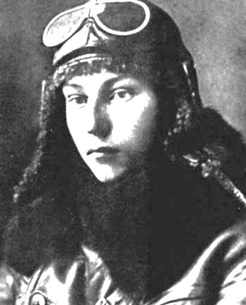
Воентехник 2-го ранга Покрышкин - любитель и знаток военно-исторической литературы. Его кумиры - знаменитые русские летчики П.Н.Нестеров - автор «мертвой петли», и Е.Н.Крутень, сбивший 20 самолетов в период первой мировой войны, написавший книги «Воздушный бой» и «Истребительная авиация».
Дерзостная мечта о небе привела к неожиданному для всех поступку. Покрышкин оформляет очередной отпуск и за 17 дней на отлично сдает годичную программу летной подготовки аэроклуба. Сопротивление отдела кадров ВВС наконец-то сломлено. Покрышкин, даже не зайдя в квартиру за вещами, с вокзала выезжает по направлению в Краснознаменную Качинскую авиашколу пилотов имени А.Ф. Мясникова.
В 1939 году старший лейтенант А.И.Покрышкин оканчивает с отличными оценками авиашколу и с чувством огромной радости выезжает в Кировоград, в 55-й истребительный авиаполк. Здесь и началась его летная биография. И уже на этом этапе еще совсем юный Покрышкин проявил себя как сторонник энергичного пилотирования с высокими перегрузками, инициатор стрельбы с предельно короткой дистанции: «Пусть слабаки стреляют на двести метров, а я буду стрелять на сто и меньше!»
Он был в Молдавии в июне 1941 года, близко к границе, и его аэродром подвергся бомбардировке 22 июня, в первый день войны. Его первая воздушная схватка закончилась катастрофой: он подбил советский самолёт — лёгкий бомбардировщик Су-2 211-го бомбардировочного полка.

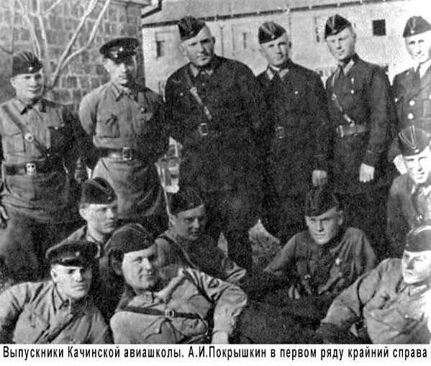
Было и такое: идём на задание, к нам пристраиваются два МиГ-3. Думаем, лететь с истребителями надежнее. Вдруг происходит невероятное — один из МиГов точными выстрелами сбивает командира нашей эскадрильи и набрасывается на мой самолет. Покачиваю машину с крыла на крыло, показываю наши опознавательные знаки. Это помогло… МиГ отошел в сторону…
Спустя много лет, когда я учился в Академии Генерального штаба, рассказал об этом случае своим однокурсникам. В нашей группе учился трижды Герой Советского Союза Александр Покрышкин. Он попросил меня повторить рассказ.
Пересказал снова.
«Это был я», — смущенно и расстроенно заявил он.
«Шутишь, Саша?»
«Да какое там „шутишь“! В начале войны я действительно сбил Су-2. Был со мной такой страшный случай, не знал самолеты Сухого, ведь они появились в частях перед самой войной, а вид у них совсем необычный — подумал, что фашист…»
из рассказа Героя Советского Союза, маршала авиации И. И.Пстыго Л. М.Кузьминой
На следующий день он одержал свою первую победу, сбив во время разведки истребитель Мессершмитт Bf-109. 3 июля, одержав ещё несколько побед, он был подбит немецким зенитным орудием за линией фронта и четыре дня пробирался в свою часть.
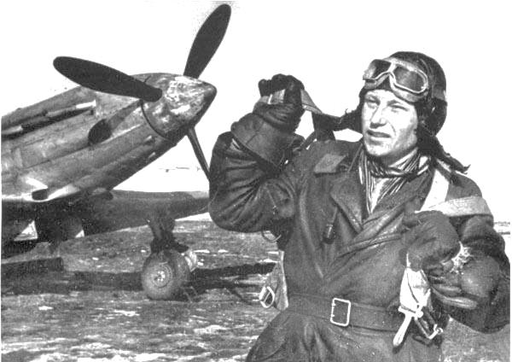
Во время первых недель войны Покрышкин ясно увидел, как устарела тактика советских ВВС, и начал понемногу заносить свои идеи в записную книжку. Он аккуратно записывал все детали воздушных боёв, в которых участвовал он и его друзья, и делал детальный анализ. Творческий характер Покрышкина-летчика не остался незамеченным. Уже осенью командир полка В.П.Иванов поручает именно ему вводить в строй молодых летчиков.
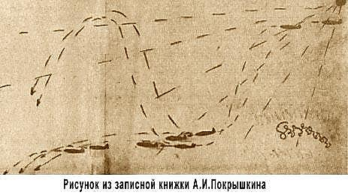
Ему приходилось сражаться в крайне тяжёлых условиях постоянного отступления. Покрышкин несколько раз был близок к гибели. Широко известен легендарный бой 29 апреля 1943 года. Тогда восьмерка ведомых Покрышкиным «аэрокобр» (P-39) рассеяла и повернула назад три эшелона Ю-87. К тому же их прикрывали десять Bf-109. Одна пара сковала истребителей противника, шестерка остальных «соколиным ударом» сквозь мощнейший огневой заслон (стрелки 27 бомбардировщиков посылали навстречу более 400 пуль в секунду), дважды повторив математически рассчитанный маневр с переменным профилем пикирования и резким уходом вверх, расстреляла 12 «юнкерсов» (четыре из них - Покрышкин). Возвращаясь на аэродром, он сбивает пятый бомбардировщик. В очерке «Хозяин неба - Александр Покрышкин» фронтовые корреспонденты А. Малышко и А. Верхолетов писали: «Разве он стреляет? - говорят о нем друзья. - Он наваливается всем огнем, сжигает, как доменная печь». Все огневые точки на машине Покрышкина были переведены на одну гашетку.
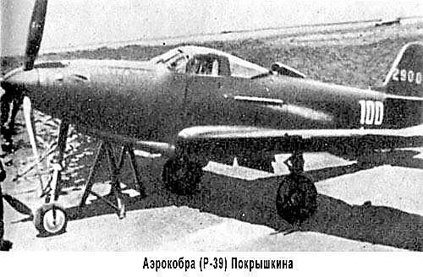
Вчетвером против 50, втроем против 23, в одиночку против 8 вступал в бой Покрышкин. И никогда не знал поражений. Притом в каждой схватке он брал на себя самое опасное - атаку ведущего немецких групп. Так сложилось еще в 1941-1942 годах, когда при порой десятикратном количественном превосходстве немцев в воздухе единственным способом переломить ход боя была победа над командиром-асом. Это сразу лишало противника управления и уверенности.
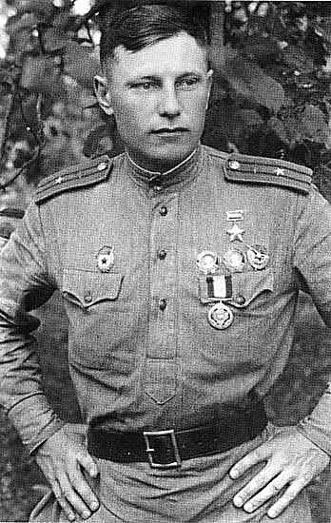
Богатырь-сибиряк, переносивший немыслимые для большинства пилотов перегрузки, помимо блистательных личных побед стал автором главных тактических приемов и построений своего полка. Эта тактика, замеченная и по достоинству оцененная после впечатляющих успехов полка, с 1943 года стала основой действий советской истребительной авиации, обеспечив ее превосходство над врагом.
Покрышкин получил своё первое звание Героя Советского Союза 24 апреля 1943, звание майора ему было присвоено в июне.
В книге «Советские Военно-воздушные силы в Великой Отечественной войне 1941-1945 гг.» есть такие слова: «Командир эскадрильи капитан А.И. Покрышкин по праву занимал среди летчиков-героев первое место как новатор наиболее передовых приемов воздушного боя... В небе Кубани Покрышкин один из первых на личном примере показал все преимущества эшелонированного боевого порядка по высоте, как внутри группы истребителей, так и между группами».
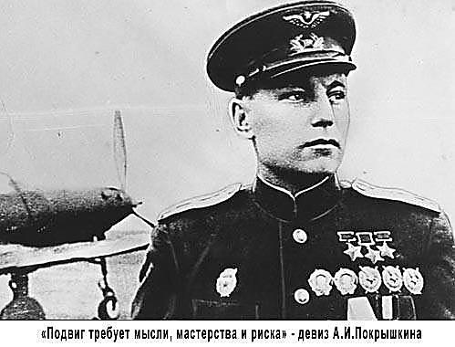
Обладая ясным слогом, А.И. Покрышкин сам выступает со статьями в военной печати, где пишет о созданной им знаменитой «формуле грозы»: «Высота - скорость - маневр - огонь!», о «кубанской этажерке», о «соколином ударе», о новом методе патрулирования на больших скоростях по принципу движения маятника часов и других тактических новшествах. «Подвиг требует мысли, мастерства и риска» - таким было кредо легендарного летчика, которого Герой Советского Союза известный пилот и писатель М.Л. Галлай точно назвал «мыслителем в нашем деле».
А.И. Покрышкин создал собственную систему подготовки асов. Особое значение придавал он боевой дружбе и слетанности в эскадрильях. Не раз оставлял Покрышкин уже пойманный в прицел немецкий самолет ради спасения попавшего в опасность своего летчика. До конца своих дней больше всего гордился он тем, что по его вине не погиб ни один из тех, кого он водил в бой.
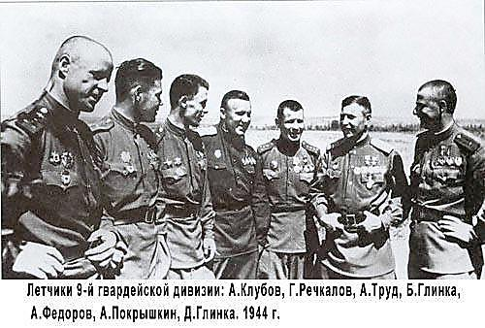
Вторую звезду Героя Советского Союза Покрышкин получил 24 августа 1943.
В феврале 1944 года последовал вызов к высокому начальству. Прославленному асу предлагают генеральскую должность начальника отдела боевой подготовки истребительной авиации ВВС. Покрышкин без раздумья отказывается от повышения и возвращается на фронт. В марте 1944 года Покрышкин становится командиром 16-го гвардейского истребительного авиаполка (4-й Украинский фронт).
В июле 1944 года он получает звание полковника, назначается командиром 9-й гвардейской истребительной авиадивизии. Это назначение вызвало у летчика такие раздумья: «Командир дивизии летает на боевые задания редко: штабная работа, управление авиацией на линии фронта не позволяют часто вести бои. Но разве так уж важен для победы личный счет. Раз мне доверяют такую должность, то надо сделать все, чтобы оправдать высокую честь».
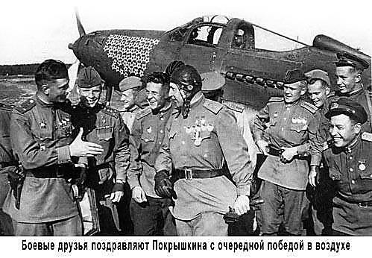
19 августа 1944, после 550 боевых вылетов и 53 официальных побед, Покрышкин был награждён Золотой Звездой Героя Советского Союза в третий раз. Он стал первым трижды Героем Советского Союза в стране.
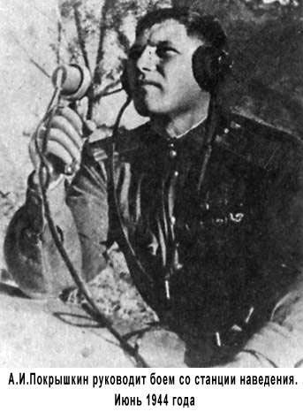
В последний год войны Покрышкин показал себя выдающимся командиром дивизии. Несмотря на запреты, он продолжал, хотя и реже, водить в бой группы своих истребителей. Командующий 1-м Украинским фронтом Маршал Советского Союза И.С.Конев писал о Покрышкине, что «он показал себя на фронте не только человеком большой личной храбрости, но и искуснейшим организатором боевых действий. Александр Иванович владел не только высочайшим личным искусством воздушного боя, не только превосходно руководил этими боями в воздухе, выбирая каждый раз наиболее выгодные боевые порядки и уничтожая максимальное количество вражеских самолетов, но умел еще на земле наилучшим образом подготовить летный состав к действиям в воздухе, быстрее и точнее всех перебазироваться, лучше всех организовать аэродромную службу. Кстати сказать, именно он первым начал летать с германских автострад, используя их как аэродромы. Покрышкин - гордость нашей авиации...».
Всего за годы войны Покрышкин совершил 650 вылетов, провел 156 воздушных боев, сбил 59 вражеских самолетов лично и 6 — в группе. В течение 1941 года Покрышкиным были одержаны ещё 15 официальных побед, не вошедших в его общий счет. Причиной этому было уничтожение документов штаба истребительного авиаполка при отступлении. Сам Александр Иванович по этому поводу говорил, что эти не посчитанные самолеты все равно пойдут в общий счет Победы.
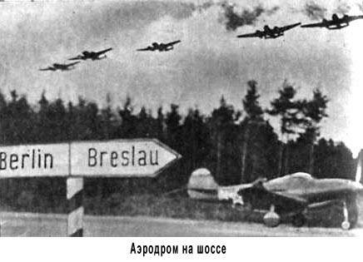
Кроме того, неофициальный список его побед (как и всех пилотов РККА) может быть значительно больше, так как в Приказе НКО СССР №0299 «О порядке награждения летного состав Военно-Воздушных Сил Красной Армии за хорошую боевую работу и мерах борьбы со скрытым дезертирством среди отдельных летчиков» от 19 августа 1941 года говорилось следующее:
Количество сбитых самолетов устанавливается в каждом отдельном случае показаниями летчика-истребителя на месте, где упал сбитый самолет противника и подтверждениями командиров наземных частей или установлением на земле места падения сбитого самолета противника командованием полка.
Александр Иванович участвовал в параде Победы 1945 года как знаменосец 1-го Украинского фронта.
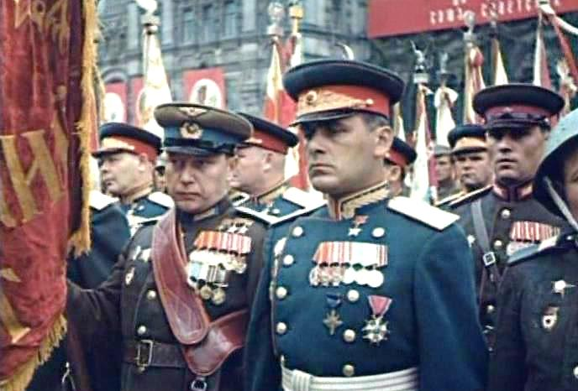
После войны Покрышкин вступил в конфликт с Василием Сталиным, отказавшись служить в ВВС Московского военного округа. В результате этого полковник Покрышкин, назначенный на генеральскую должность ещё в 1944 году и имевший в своём подчинении генералов, сам стал генерал-майором авиации только после смерти Сталина, в августе 1953 года.
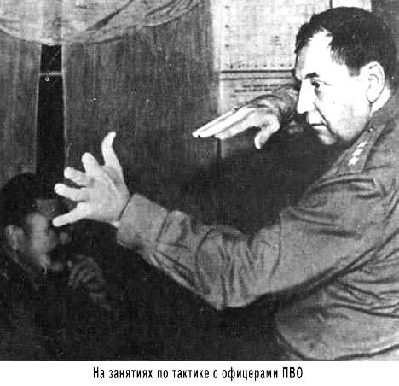
Из-за этого же Покрышкину пришлось перейти в войска ПВО страны, где он командовал различными авиационными соединениями. Поскольку путь в Военно-воздушную академию ему был заказан, он в 1948 году окончил Военную академию имени М. В. Фрунзе. В 1957 году окончил Военную академию Генерального штаба. В 1961-68 годах командовал 8-й отдельной армией ПВО, являясь одновременно заместителем командующего войсками Киевского военного округа по войскам ПВО. В 1968-72 годах — заместитель главнокомандующего войсками ПВО страны.
В 1972—81 годах — председатель ДОСААФ СССР.
Возглавив оборонное общество, А.И. Покрышкин почти десять лет находился на этом посту и сыграл особую роль в истории ДОСААФ. Для него сразу же стали первостепенными задачи военно-патриотического воспитания, технического обучения и физической закалки молодежи - достойного резерва наших Вооруженных Сил. Александр Иванович с головой ушел в решение проблем, связанных с реализацией задач оборонного общества.
В 1972 году ему было присвоено звание маршала авиации.
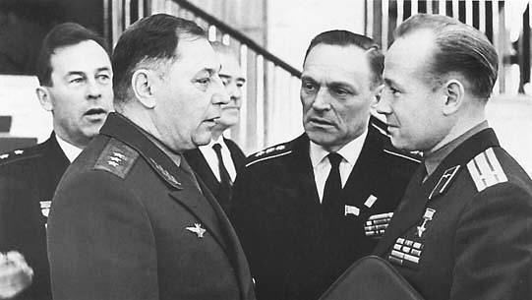
Заместитель председателя ЦК ДОСААФ СССР в 1975-1988 годах генерал-лейтенант В.В. Мосяйкин вспоминал: «Огромный авторитет, который имел в стране Покрышкин, его талант выдающегося государственного деятеля, высокие человеческие качества обусловили подъем деятельности оборонного общества. Он умел обеспечить комплексное решение важнейших задач ДОСААФ. Большое внимание уделял Александр Иванович финансовым вопросам. Общество начало получать гораздо большие средства за счет подготовки специалистов на договорных началах, автолюбителей. О темпах строительства говорит общее мнение о том, что именно Покрышкин вывел организации ДОСААФ из ветхих домов и подвалов в новые благоустроенные здания.
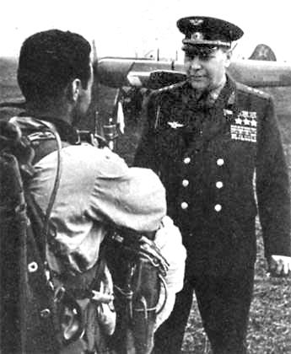
У Покрышкина была целая концепция укрепления ядра руководителей на местах и в центре. Все свои замыслы он проводил в жизнь с исключительной целеустремленностью. Александр Иванович умел ценить людей, их инициативу, их труд. Впервые за многие годы повысилась заработная плата штатных сотрудников.
Находясь на высокой должности, Александр Иванович никогда не отгораживался от простых людей. Любой спортсмен мог попасть к нему на прием, обсудить свои проблемы и обратиться за советом.
Создание любимого многими фильма «В бой идут одни старики» не обошлось без Александра Ивановича.
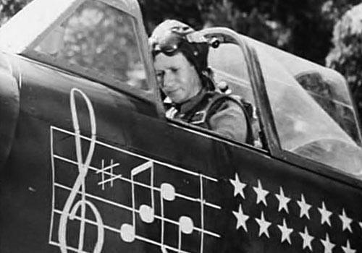
Над сценарием фильма работа длилась два года, потом еще долго его "пробивали" - начальству эта история о войне кажется "не слишком героической", а герои несерьезными. Наконец разрешают снимать, но денег дают в обрез, вместо цветной пленки выделяют черно-белую, а в ответ на просьбу выделить военную технику пренебрежительно бросают: "Муляжами обойдетесь!". Режиссер Леонид Быков понимал, что спорить бесполезно. Но настоящие "живые" самолеты ему нужны были позарез. Он должен был ЛЕТАТЬ!
И тогда Быков отправляется в Москву, чтобы добиться встречи с председателем ДОСААФ СССР, трижды Героем Советского Союза, маршалом авиации, легендарным Александром Покрышкиным. Тот обещал подумать и попросил оставить на пару дней сценарий. Но пары дней не понадобилось. Прочитав сценарий, уже на следующий день Покрышкин распорядился передать на баланс киностудии им. А.Довженко пять самолетов.
Покрышкин жил интересами оборонного общества... Когда после тяжелой операции врачи разрешили ему работать не более двух-трех часов, он написал рапорт с просьбой об освобождении от должности. Его уговаривали: "Работайте, у вас же есть заместители, один ваш авторитет так много значит..." Но Покрышкин ответил: "Нет. Я не хочу, чтобы мне в спину смотрели люди, когда я буду уезжать домой до конца рабочего дня..." Это тоже говорит о его высочайшем чувстве ответственности.
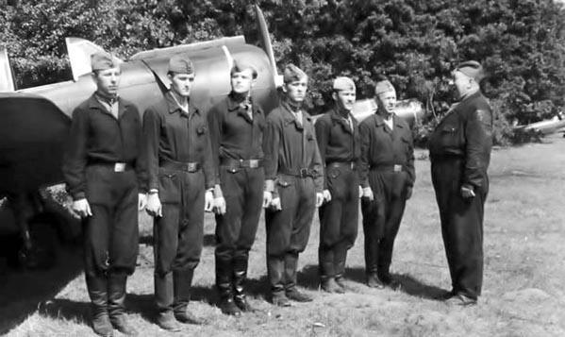

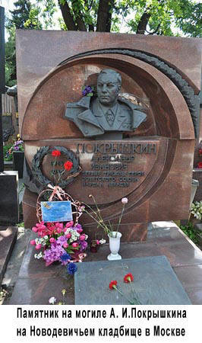
Умер А.И. Покрышкин 13 ноября 1985 года. Похоронен на Новодевичьем кладбище в Москве. Одна из улиц юго-запада столицы носит его имя. В 1993 году получила название «Покрышкин» малая планета. В Новосибирске открыта станция метро «Покрышкинская». Там же, на родине трижды Героя, установлен бронзовый бюст. На западе России, в Калининградской области, несут боевое дежурство летчики родного для великого аса гвардейского истребительного ордена Александра Невского авиаполка имени маршала Александра Покрышкина.

Награды
- Трижды Герой Советского Союза (24.05.1943 — медаль № 993; 24.08.1943 — медаль № 10; 19.08.1944 — медаль № 1).
Награждён орденами:
- 6 орденами Ленина (22.12.1941 — № 7086; 24.05.1943 — № 9600; 6.03.1963 — № 124904; 21.10.1967 — № 344099; 21.02.1978 — № 429973; 5.03.1983 — № 400362);
- орденом Октябрьской Революции (5.03.1973 — № 1793);
- 4 орденами Красного Знамени (22.04.1943 — № 66983; 18.07.1943 — № 8305/2; 24.12.1943 — № 448/3; 20.04.1953 — № 1392/4);
- 2 орденами Суворова 2-й степени(6.04.1945 — № 1484; 29.05.1945 — № 1662);
- орденом Отечественной войны 1-й степени (11.03.1985 — № 537850);
- 2 орденами Красной Звезды (6.11.1947 — № 2762070; 4.06.1955 — № 3341640);
- орденом «За службу Родине в Вооружённых Силах СССР» 3-й степени (30.04.1975 — № 0039);
медалями:
- «За боевые заслуги» (3.11.1944);
- «За оборону Кавказа» (1.05.1944);
- «За победу над Германией в Великой Отечественной войне 1941—1945 гг.» (9.05.1945);
- «За доблестный труд в Великой Отечественной войне 1941—1945 гг.» (6.06.1945);
- «За освобождение Праги» (9.06.1945);
- «За взятие Берлина» (9.06.1945);
- «XXX лет Советской Армии и Флота» (22.02.1948);
- «В память 800-летия Москвы» (7.04.1951);
- «40 лет Вооруженных Сил СССР» (18.12.1957);
- «За освоение целинных земель» (5.11.1964);
- «Двадцать лет Победы в Великой Отечественной войне 1941—1945 гг.» (7.05.1965);
- «50 лет Вооруженных Сил СССР» (26.12.1967);
- «За воинскую доблесть. В ознаменование 100-летия со дня рождения Владимира Ильича Ленина» (20.04.1970);
- «Тридцать лет Победы в Великой Отечественной войне 1941—1945 гг.» (25.04.1975);
- «60 лет Вооруженных Сил СССР» (28.01.1978);
- «За укрепление боевого содружества» (31.05.1980);
- «В память 1500-летия Киева» (17.05.1982);
- «Ветеран Вооруженных Сил СССР» (30.04.1984);
- «Сорок лет Победы в Великой Отечественной войне 1941—1945 гг.» (12.04.1985);
Иностранными наградами:
- медалью «За выдающиеся заслуги» (США);
- орденом Народной Республики Болгария 1 степени (НРБ);
- орденами Тудора Владимиреску 2-й и 3-й степени (СРР);
- орденом Карла Маркса (ГДР);
- Кавалер ордена «Виртути Милитари» (ПНР);
- Кавалер ордена «Возрождение Польши» (ПНР);
- орденом Сухэ Батора (МНР);
- орденом Красного Знамени (МНР);
а также медалями Вьетнама, Кубы, Болгарии, ГДР, ЧССР.

Почётный гражданин городов: Мариуполь, Новосибирск, Бельцы, и др.

